

**Integrantes:**

* Mario Asanza Z.
* Gustavo Cevallos
* Nadia Terranova N.

Tutoría

**Programación Distribuida**

**Ing. Galo Cornejo**

Docente

**A-2015**

**Título:**

Sistema de control para visitas e ingresos para las ciudadelas privadas

**Problema:**

En la actualidad las ciudadelas privadas han crecido exponencialmente y todas tienen la misma forma para autorizar las entradas, produciendo largas colas, entorpeciendo el tráfico del sector y causando un desperdicio de tiempo a la persona que desea ingresar.

El protocolo que utilizan las ciudadelas es muy rudimentario tanto para visitantes como para residentes que no tengan tarjeta de ingreso, primero se solicita el nombre del propietario, manzana y villa; después el guardia realiza una llamada telefónica a la casa y en caso de no contestar el guardia va en bicicleta a la casa a preguntarle personalmente; al final se autoriza el ingreso o se le dicen que contacte con él para dejarlo pasar. Este proceso tarde entre 5 a 10 minutos.

**Solucion al problema:**

Podemos ver que hay n visitantes que tienen la necesidad de ingresar a las ciudadelas con una autorización, mientras hay n residentes que tienen la obligación de tener que confirmar el ingreso para los visitantes. Donde vamos a diseñar un sistema que recepte las autorizaciones de los residentes y genere los tickets de ingresos a los visitantes a su Smartphone, así desplazando el recurso humano en este proceso y dejándolo solo para la supervisión y control.

**Objetivo General:**

Mejorar el proceso de ingreso a las ciudadelas privadas mediante los paradigmas de programación distribuida.

**Objetivos específicos:**

* Crear una aplicación mediante el paso de mensaje pueda autorizar la entrada a las ciudadelas privadas
* Disminuir el tiempo de espera y el tráfico en las garitas de las ciudadelas que implementen nuestra tecnología
* Utilizar el teléfono como medio de acceso tanto como residentes y visitantes.

**Secuencia de la solución**

1. Se envía pases a los teléfonos de los visitantes
2. Se autorizaran la entrada de los mismos a la ciudadela privada.
3. Cuando el visitante llega a la garita y tiene una invitación en su Smartphone utilizaría la entrada de residente, conectándose via bluetooth al hacer click se abrirá la garita
4. La garita da la confirmación que se abrió se borra el pase
5. En caso de que el usuario no tenga el sistema entrara por el lado de visitantes.

**Mockups**

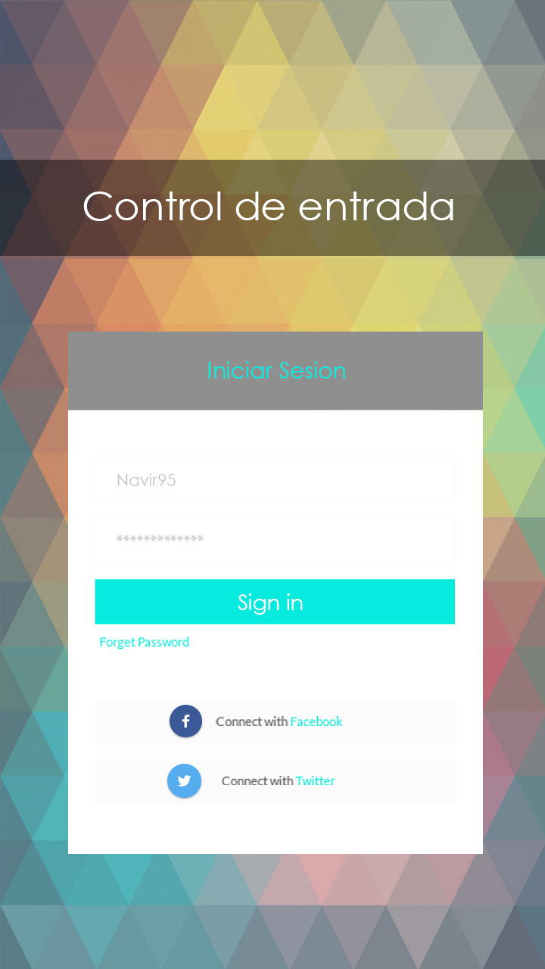

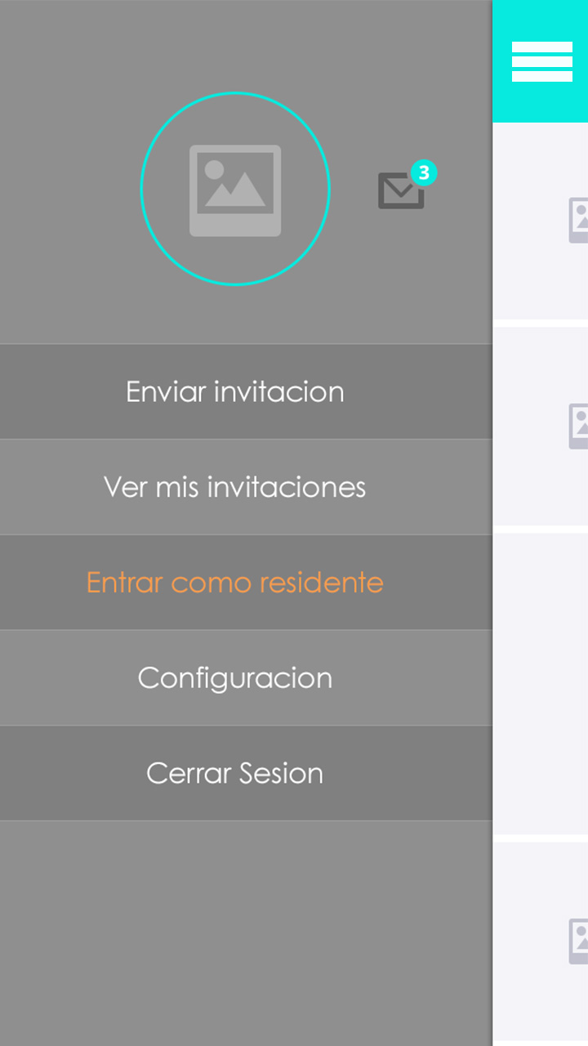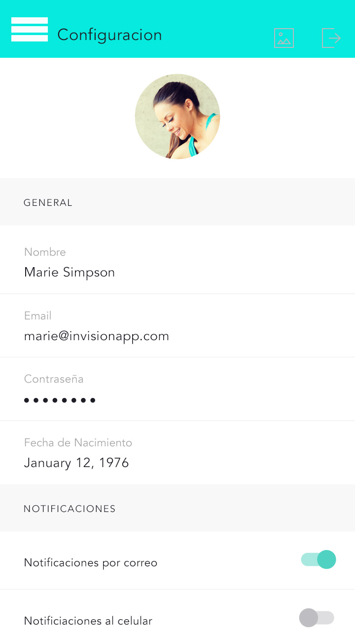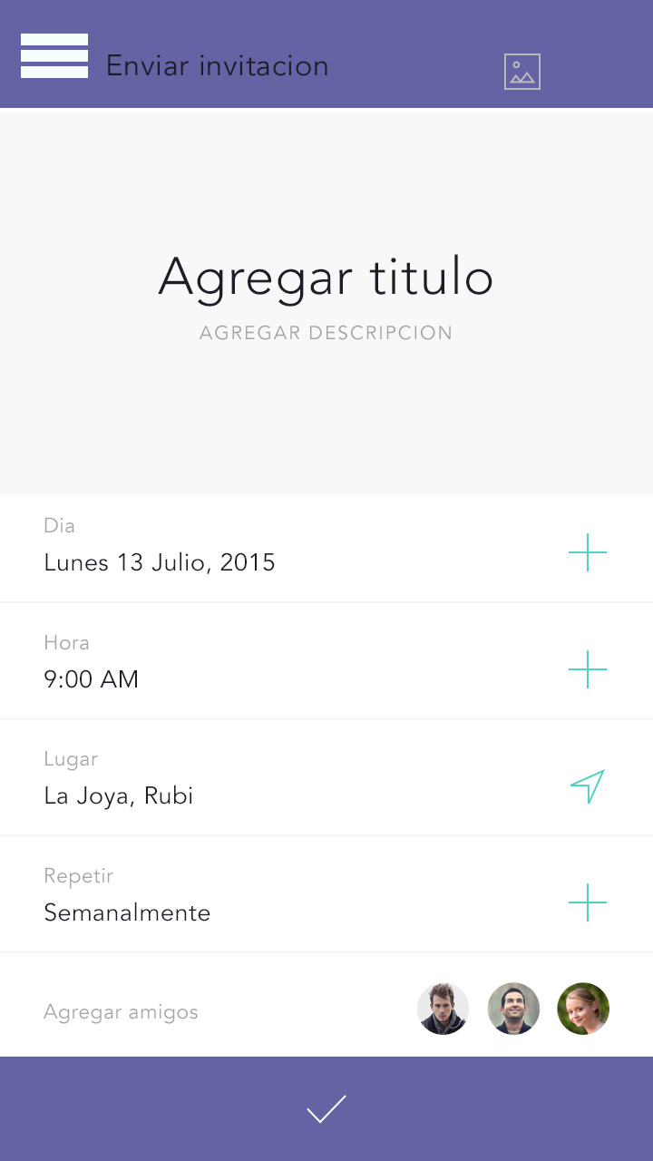

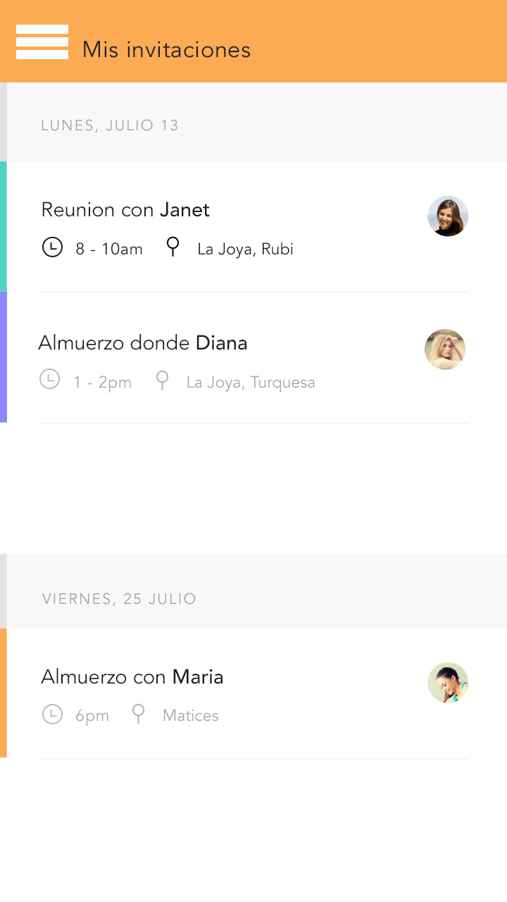

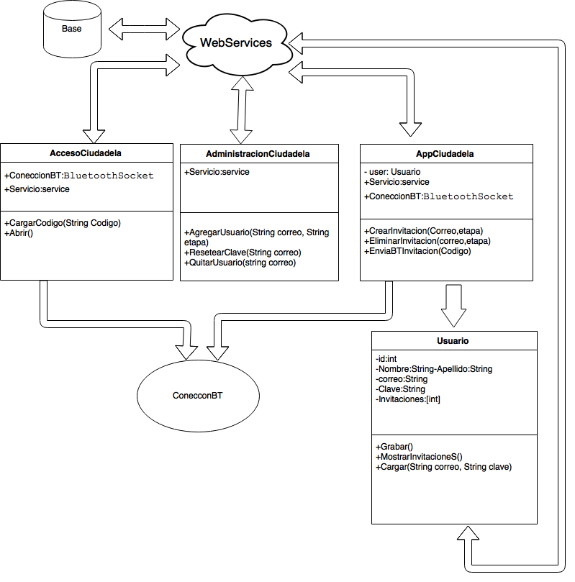**Diagrama UML**

**Diagrama Entidad – Relación**

